TUGAS ALGORITMA DAN PEMROGRAMAN
MEMBERIKAN KOMENTAR PADA KODE YANG MENJALANKAN SISTEM TERHADAP SELURUH PERINTAH DALAM BAHASA PEMROGRAMAN C++
Tugas ini disusun guna memenuhi tugas dalam matakuliah
Algoritma dan Pemrograman
Dosen : Marsellus Oton Kadang S. Kom., MT.


DISUSUN OLEH :
Yeriot Agusta (245008)

PROGRAM STUDI REKAYASA PERANGKAT LUNAK
UNIVERSITAS DIPA MAKASSAR
TAHUN 2024
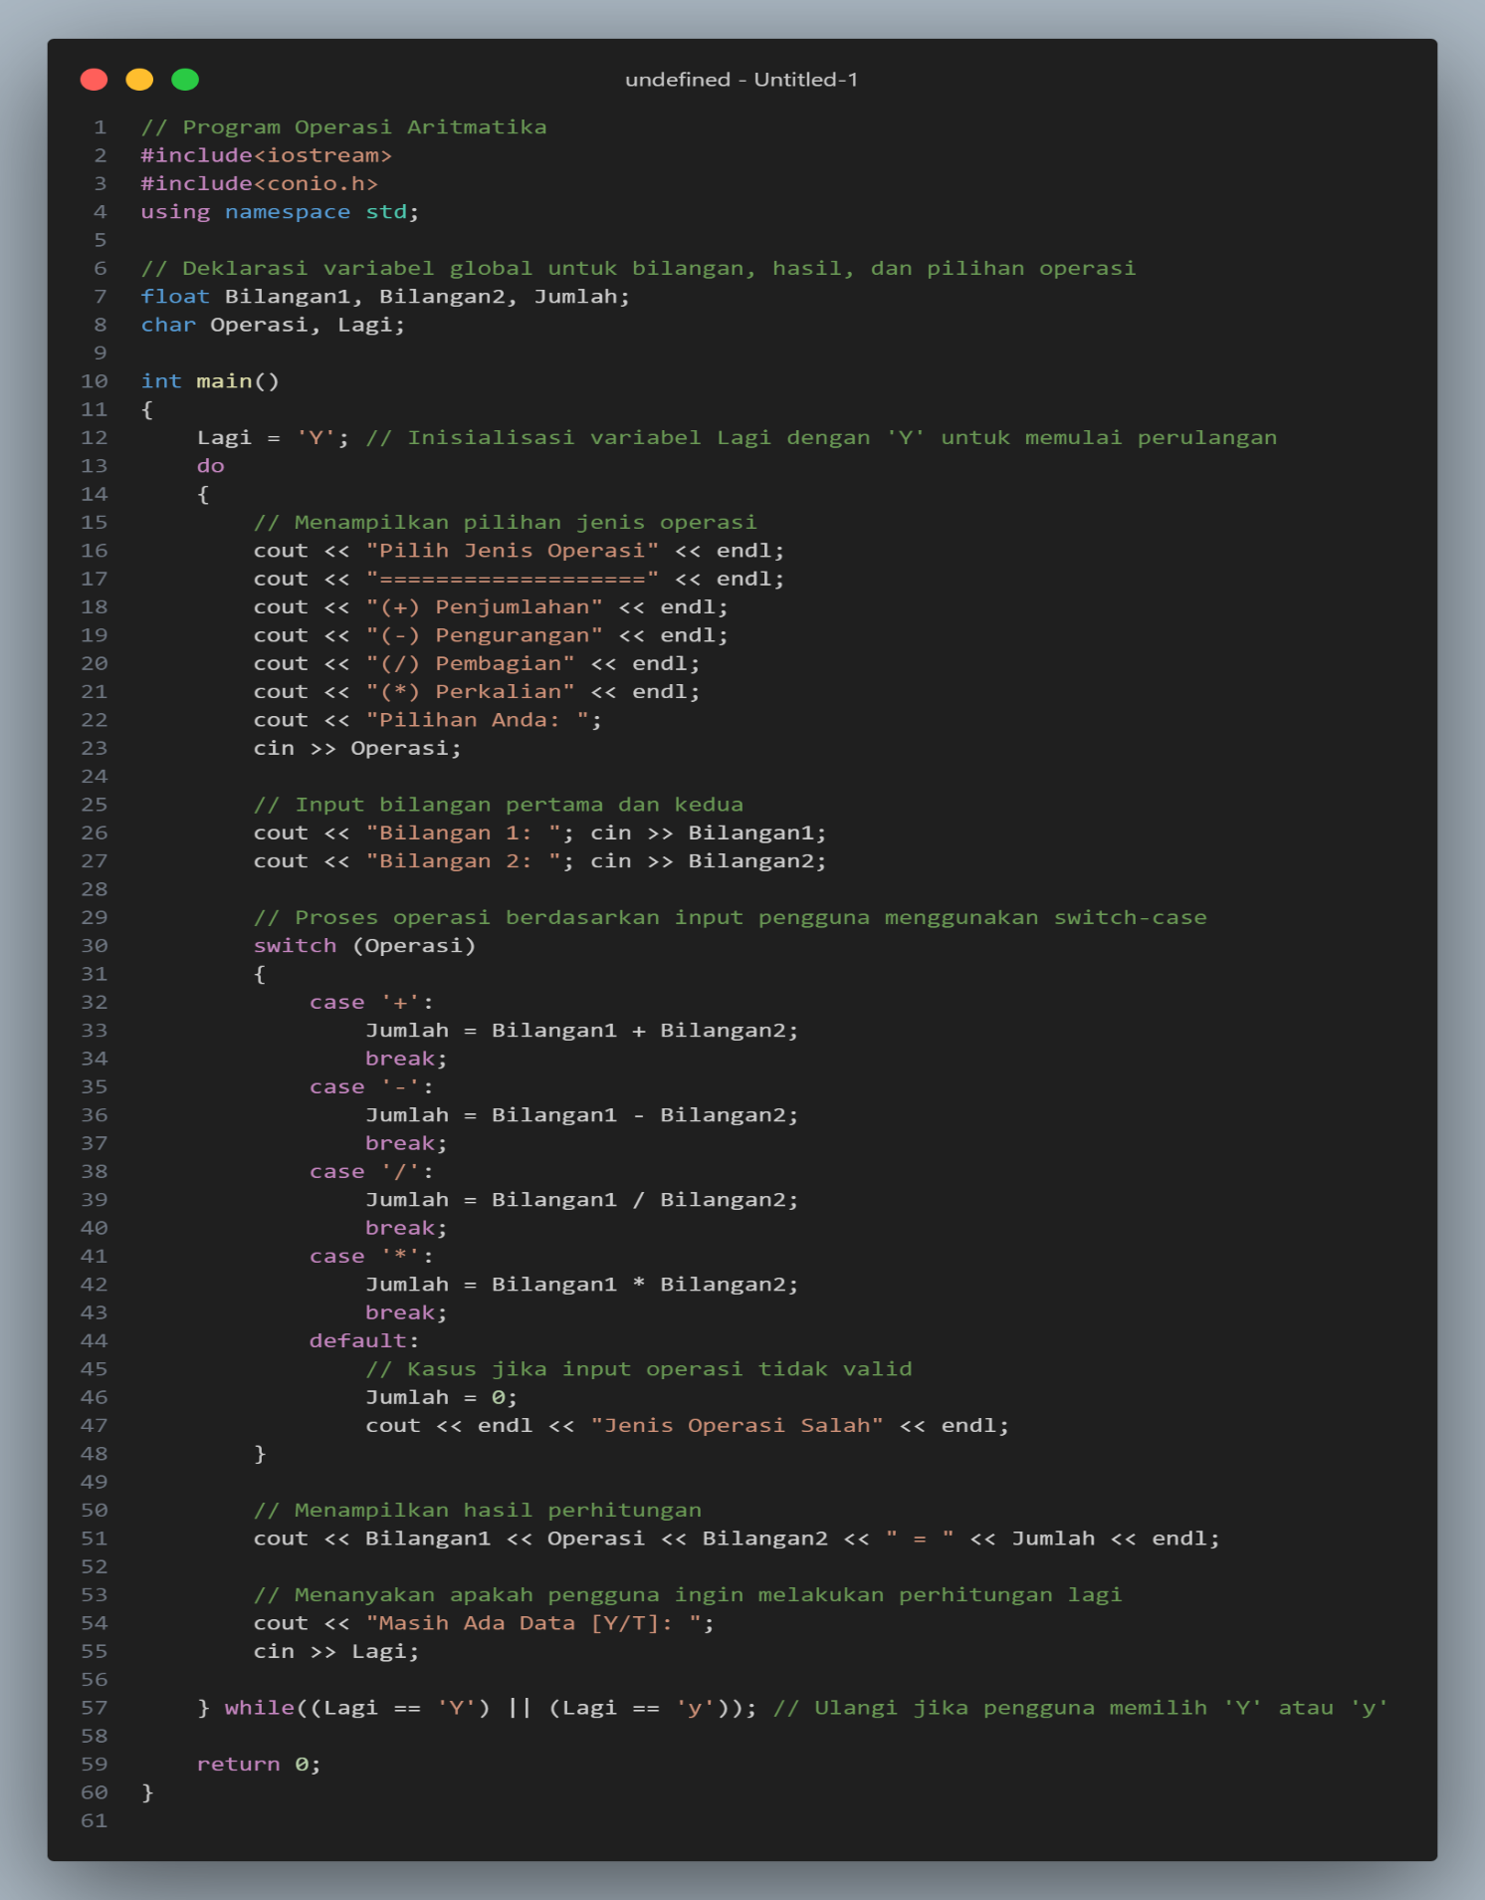
STUDI KASUS NOMOR 3

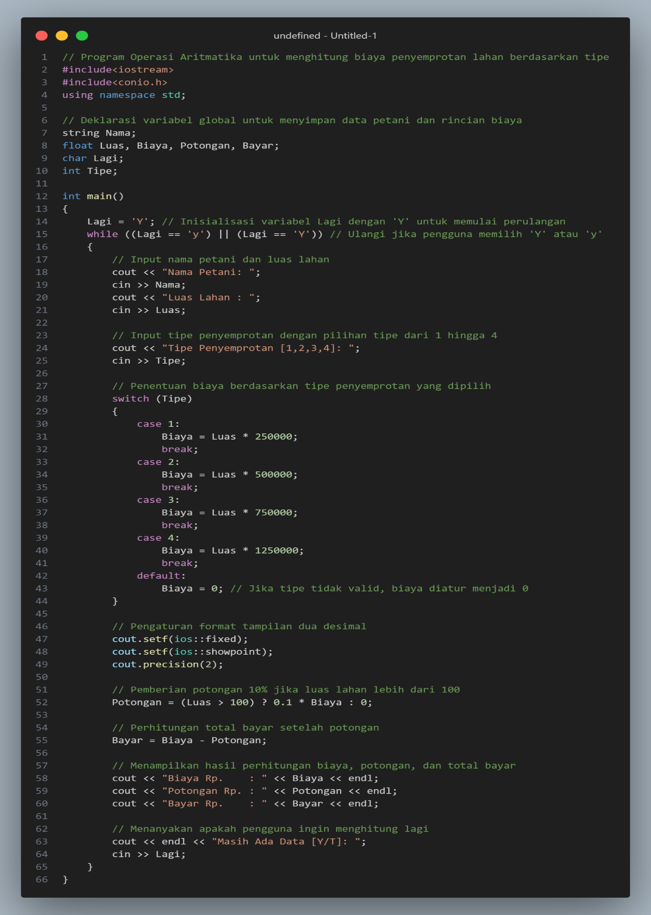
STUDI KASUS NOMOR 4

